

**[CUSTOMER NAME – SYSTEM NAME]**

**Requirement Specifications**

**For <<App Name>>**

Version: 0.5

**Hanoi, 20 Oct. 20**

Approval Page

The endorsement on this document by authorized [Customer Name] representative indicates [Customer Name] and FPT‟s agreement on the “[Project Name] Requirement Specifications” document.

|  |  |  |  |
| --- | --- | --- | --- |
| **Prepared by :** | Business Analyst | Signature: | ____________________ |
|  |  | Date: | ____ /____ / ____ |
|  |  |  |  |
|  |  |  |  |
| **Reviewed by :** | (Reviewer) | Signature: | ____________________ |
|  |  | Date: | ____ /____ / ____ |
|  |  |  |  |
| **Supported by:** | (Customer Name) | Signature: | ____________________ |
|  |  | Date: | ____ /____ / ____ |
|  |  |  |  |
|  |  |  |  |
| **Approved by :** | (Customer Name) | Signature: | ____________________ |
|  |  | Date: | ____ /____ / ____ |

Revision History

|  |  |  |  |
| --- | --- | --- | --- |
| **Date** | **Version** | **Author** | **Change Description** |
| 10/11/2020 | 0.5 | PhuongDN | First Creation |
| 22/12/2020 | 0.99 | PhuongDN | * Đổi cách diễn tả việc đăng nhập lần đầu. |

# Introduction

## Purpose

The will:

* Define the scope of business objectives, business functions, and organizational units covered,
* Identify the business processes that the solution must facilitate,
* Facilitate a common understanding of what the functional requirements are for all parties involved,
* Establish a basis for defining the acceptance tests for the solution to confirm that what is delivered meets requirements.

The purpose of the document is to collect and analyse all assorted ideas that have come up to define the system, its requirements with respect to consumers. Also, we shall predict and sort out how we hope this product will be used in order to gain a better understanding of the project, outline concepts that may be developed later, and document ideas that are being considered, but may be discarded as the product develops.

## Overview

<Describe the purpose & scope of the system>

## Intended Audience and Reading Suggestions

This document is intended for:

* Development team: Responsible to develop detailed design, implement and perform unit test, integration test and system test for the migrated application
* Data Migration team: Responsible to create data migration scripts, and perform data migration for the application.
* Documentation Team: Responsible to write User Guide for the application.
* UAT team: Responsible to conduct user acceptance test sessions with end users.

## Abbreviations

|  |  |
| --- | --- |
| **Acronym** | **Reference** |
| NRF | National Research Foundation |
| OOE | Other Operating Expenditure |
| SRS |  |
| Use case |  |
| Actor |  |

## References

<List any other documents or Web addresses to which this SRS refers. These may include user interface style guides, contracts, standards, system requirements specifications, use case documents, or a vision and scope document. Provide enough information so that the reader could access a copy of each reference, including title, author, version number, date, and source or location.

If no, put N/A>

# High Level Requirements

This section describes the general overview of the system functions or business processes which are depicted in different diagrams. It shows the types of users, their granted permissions to perform specific system functions and the sequence required to complete a business workflow (if any). As the section name implies, it is high-level which mean not detailed enough. For detailed requirement specification, please see **3** Use Case Specifications section below.

## Workflow

<TBU>

## State Transition

<TUB>

## Use Case Diagram

<TBU>

## Permission Matrix

N/A

# Use Case Specifications

This section covers the system’s functional requirements which details what the system must do in terms of input, behavior and the expected output. It elicits the interaction between the actor(s) and the system, the system’s behavior and the results of their interactions.

## UC 1: Xem danh sách khách hàng

|  |  |
| --- | --- |
| **Objective:** | Cho phép người dùng xem danh sách khách hàng trên hệ thống. |
| **Actor:** | Admin. |
| **Trigger:** | Người dùng truy cập màn hình Xem danh sách khách hàng. |
| **Pre-condition:** | Người dùng login vào hệ thống với tài khoản admin. |

**Activity Flow**

N/A

**Business Rules**

|  |  |
| --- | --- |
| **BR Code** | **Description** |
| BR 1 | **Screen Displaying Rules:**   * Hệ thống hiển thị màn hình Xem danh sách khách hàng. |

## UC 2: Tạo tài khoản cho khách hàng

|  |  |
| --- | --- |
| **Objective:** | Cho phép người dùng tạo tài khoản cho khách hàng trên hệ thống. |
| **Actor:** | Admin. |
| **Trigger:** | Người dùng click “Tạo mới”. |
| **Pre-condition:** | Người dùng login vào hệ thống với tài khoản admin. |

**Activity Flow**

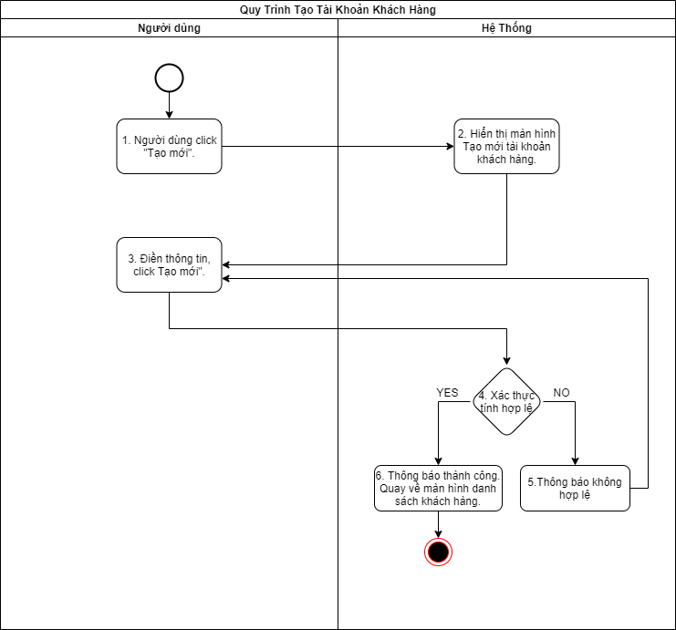

**Business Rules**

|  |  |
| --- | --- |
| **BR Code** | **Description** |
| BR 2 | **Screen Displaying Rules:**   * Người dùng click “Tạo mới”, hệ thống hiển thị màn hình Tạo tài khoản khách hàng. |
| BR 3 | **Creating New Account Rules:**   * Người dùng click “Tạo mới” trên màn hình Tạo tài khoản khách hàng.   + Nếu [Họ và tên], [Email] = ” ”, hiển thị thông báo lỗi MSG 1.   + Thông tin không hợp lệ, thông báo lỗi:     - [Họ và tên]: MSG 2.     - [Email]: MSG 3. Email đúng định dạng phải có @”, trước “@” không chứa các kí tự đặc biệt ngoại trừ “.” Và “_”, sau @ chứa “.” và tên miền.     - [Email] đã tồn tại trong hệ thống với tài khoản khách hàng: MSG 4.   + Thông tin điền đủ và hợp lệ:     - Hệ thống tạo [Mật khẩu mặc định] = 6 số random.     - Hệ thống tạo mã khách hàng.     - Tạo ví Lawhub cho người dùng (TBU usecase tạo ví).     - Hệ thống lưu thông tin người dùng với:       * Các thông tin người dùng nhập.       * Gán giá trị đăng nhập lần đầu = Yes.         + Nếu đăng nhập vào app Mobile bằng [Mật khẩu mặc định] (có nghĩa giá trị đăng nhập lần đầu = Yes), thì người dùng phải đổi mật khẩu.         + Xem thêm tài liệu Mobile Customer Profile.       * Tạo [Trạng thái] của tài khoản khách hàng = 1.         + Tài khoản hoạt động, trạng thái = 1.         + Tài khoản không hoạt động, trạng thái = 2.       * Lưu log: <Ngày hiện tại> tạo mới bởi <người dùng hiện tại>.     - Gửi email ET 1.     - Chuyển về màn hình Xem danh sách khách hàng, hiển thị Popup 1, popup tự tắt. |

## UC 3: Xem thông tin tài khoản của khách hàng

|  |  |
| --- | --- |
| **Objective:** | Cho phép người dùng xem thông tin tài khoản của khách hàng. |
| **Actor:** | Admin. |
| **Trigger:** | Người dùng click vào thanh hiển thị thông tin khách hàng trong phần “Danh sách khách hàng”. |
| **Pre-condition:** | Người dùng login vào hệ thống với tài khoản admin. |

**Activity Flow**

N/A

**Business Rules**

|  |  |
| --- | --- |
| **BR Code** | **Description** |
| BR 4 | **Screen Displaying Rules:**   * Người dùng click vào dòng chứa thông tin khách hàng trong bảng danh sách khách hàng. Hệ thống hiển thị màn hình Xem thông tin chung của khách hàng. * Người dùng chọn tab “Lịch sử tư vấn”, hiển thị màn hình Xem thông tin lịch sử tư vấn. * Người dùng chọn tab “Ví Lawhub”, hiển thị màn hình Xem thông tin ví Lawhub. |

## UC 4: Cập nhật thông tin tài khoản

|  |  |
| --- | --- |
| **Objective:** | Cho phép người dùng cập nhật thông tin tài khoản của khách hàng. |
| **Actor:** | Admin. |
| **Trigger:** | Người dùng click vào trường thông tin cần sửa. |
| **Pre-condition:** | Người dùng login vào hệ thống với tài khoản admin. |

**Activity Flow**

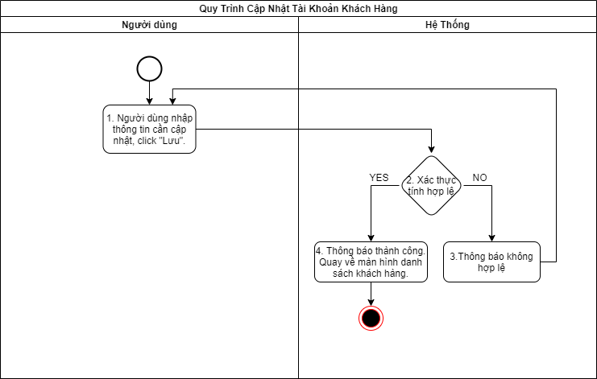

**Business Rules**

|  |  |
| --- | --- |
| **BR Code** | **Description** |
| BR 5 | **Screen Displaying Rules:**   * Hệ thống hiển thị màn hình Xem thông tin chung của khách hàng. |
| BR 6 | **Updating Rules:**   * Người dùng sửa thông tin và chọn “Lưu”:   + [Họ và tên] = “ “, thông báo MSG 1.   + Nếu nhập sai định dạng thông báo không hợp lệ như ở UC 2: Tạo tài khoản cho khách hàng.   + Nếu toàn bộ thông tin hợp lệ:     - Hệ thống sẽ thay thông tin cũ của người dùng bằng thông tin mới được cập nhật.     - Lưu log: <Ngày hiện tại> cập nhật bởi <người dùng hiện tại>.     - Chuyển về màn hình Xem danh sách khách hàng, hiển thị Popup 2, popup tự tắt. |

## UC 5: Active/Deactivate tài khoản khách hàng <TBU>

|  |  |
| --- | --- |
| **Objective:** | Cho phép người dùng chuyển trạng thái Hoạt động/ Không hoạt động của tài khoản khách hàng trên hệ thống. |
| **Actor:** | Admin. |
| **Trigger:** | Người dùng click vào icon switch. |
| **Pre-condition:** | Người dùng login vào hệ thống với tài khoản admin. |

**Activity Flow**

N/A

**Business Rules**

|  |  |
| --- | --- |
| **BR Code** | **Description** |
| BR 7 | **Activating/Deactivating Rules:**   * Người dùng click icon switch trên màn hình Xem danh sách khách hàng. Hệ thống thực hiện:   + Nếu chuyển tài khoản khách hàng = Hoạt động, thì chuyển trạng thái tài khoản khách hàng = 1.   + Nếu chuyển tài khoản khách hàng = Không hoạt động, thì chuyển trạng thái tài khoản khách hàng = 2.     - Dừng các bước của Gói dịch vụ chưa diễn ra hoặc cuộc hẹn tư vấn chưa diễn ra. <TBU>     - Nếu đang thực hiện cuộc hẹn tư vấn thì không thực hiện được chuyển trạng thái thành Không hoạt động, hiển thị Popup 3, popup tự tắt.   + Lưu log <ngày hiện tại> kích hoạt bởi <người dùng hiện tại> hoặc <ngày hiện tại> ngừng kích hoạt bởi <người dùng hiện tại>. |

## UC 6: Tìm kiếm

|  |  |
| --- | --- |
| **Objective:** | Cho phép người dùng thực hiện tìm kiếm trên hệ thống. |
| **Actor:** | Admin. |
| **Trigger:** | Người dùng click vào button “Tìm kiếm”. |
| **Pre-condition:** | Người dùng login vào hệ thống với tài khoản admin. |

**Activity Flow**

N/A

**Business Rules**

|  |  |
| --- | --- |
| **BR Code** | **Description** |
| BR 8 | **Searching Rules:**   * Người dùng điền từ khóa và click button “Tìm kiếm” trên màn hình Xem danh sách khách hàng. Hệ thống thực hiện:   + Lấy thông tin [Họ và tên] và [Email] trong các bản ghi thông tin khách hàng mà có [Họ và tên] hoặc [Email] = từ khóa.   + Điều kiện tìm kiếm: gần đúng.   + Kết quả tìm kiếm: danh sách khách hàng có [Họ và tên] hoặc [Số điện thoại] = từ khóa.   + Hiển thị toàn bộ kết quả tương tự hiển thị của màn hình Xem danh sách khách hàng. * Người dùng chọn các giá trị trong dropdown list/ date range và click button “Tìm kiếm” trên màn hình Xem thông tin lịch sử tư vấn. Hệ thống thực hiện:   + Lấy thông tin [Loại dịch vụ], [Luật sư], [Lĩnh vực], [Trạng thái], [Thời gian] mà = giá trị đã chọn.   + Điều kiện tìm kiếm: chính xác.   + Nếu có tìm kiếm nhiều thông tin cùng lúc, thứ tự hệ thống tìm kiếm: [Thời gian] -> [Loại dịch vụ] -> [Lĩnh vực] –> [Luật sư] -> [Trạng thái].   + Kết quả tìm kiếm: danh sách khách hàng có thông tin = giá trị đã chọn.   + Hiển thị toàn bộ kết quả tương tự hiển thị của màn hình Xem thông tin lịch sử tư vấn. * Người dùng chọn các giá trị trong dropdown list/ date range và click button “Tìm kiếm” trên màn hìnhXem thông tin ví Lawhub. Hệ thống thực hiện:   + Lấy thông tin [Hình thức], [Thời gian] = giá trị đã chọn.   + Điều kiện tìm kiếm: chính xác.   + Nếu có tìm kiếm nhiều thông tin cùng lúc, thứ tự hệ thống tìm kiếm: [Thời gian] -> [Hình thức].   + Kết quả tìm kiếm: danh sách khách hàng có thông tin = giá trị đã chọn.   + Hiển thị toàn bộ kết quả tương tự hiển thị của màn hình Xem thông tin ví Lawhub. |

# Mockups Screen

This section contains the screens and their respective attributes associated with one or more use cases defined in **3 Use Case Specifications** section above.

## Màn hình Xem danh sách khách hàng

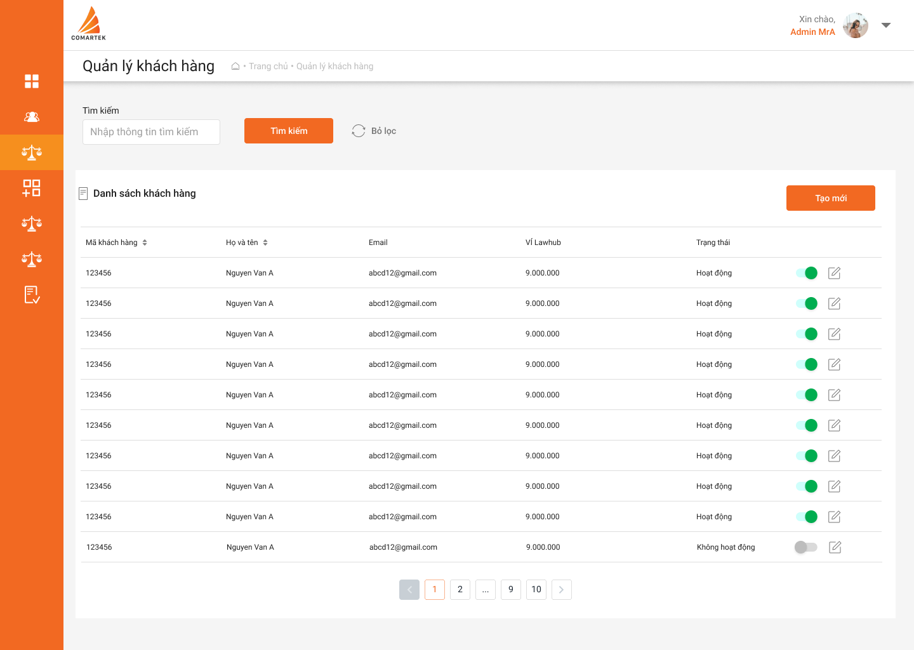

Screen 1: Xem danh sách khách hàng

| **#** | **Component** | **Comp. Type** | **Description** |
| --- | --- | --- | --- |
| 1 | Tìm kiếm | Textbox | * Điền từ khóa. * Hệ thống hiển thị thông tin đã điền. * Placeholder: Nhập thông tin tìm kiếm. |
| 2 | Tìm kiếm | Button | * Click vào button Tìm kiếm để tìm thông theo từ khóa. * Hệ thống hiển thị màn hình kết quả tìm kiếm theo từ khóa sau đó, xem thêm UC 6: Tìm kiếm. |
| 3 | Tạo mới | Button | * Click vào button Tạo mới để tạo tài khoản cho người dùng, xem UC 2: Tạo tài khoản cho khách hàng. * Hệ thống hiển thị màn hình Tạo tài khoản khách hàng sau đó. |
| 4 | Bỏ lọc | Icon Button | * Click vào button Bỏ lọc để loại bỏ các kết quả tìm kiếm trước đó. * Hệ thống hiển thị màn hình danh sách khách hàng ban đầu. |
| 6 | Pagination | Button | * Hiển thị tổng số trang trong danh sách. * Click button nào thì hệ thống mở trang danh sách gắn tương ứng. |
| **Danh sách người dùng:**   * Hiển thị toàn bộ khách hàng trong hệ thống. * Sắp xếp giảm dần theo ngày tạo. * Một trang hiển thị 10 khách hàng. * Một dòng = một khách hàng. * Click vào mỗi dòng mở thông tin chi tiết của một khách hàng. * Thông tin mỗi cột như mô tả bên dưới. | | | |
| 7 | Mã khách hàng | Column | * Hiển thị mã khách hàng. |
| 6 | Họ và tên | Column | * Hiển thị họ và tên khách hàng. |
| 8 | Email | Column | * Hiển thị email của khách hàng. |
| 9 | Ví Lawhub | Collumn | * Hiển thị số dư trong ví Lawhub của khách hàng. |
| 10 | Trạng thái | Collumn | * Hiển thị trạng thái tài khoản của khách hàng.   + Hoạt động.   + Không hoạt động. |
| 11 | Active/deactivate | Switch | * Click vào button để chuyển tình trạng tài khoản khách hàng, xem thêm UC 5: Active/Deactivate tài khoản khách hàng. |
| 12 | Sort theo chữ | Icon button | * Click vào mũi tên lên, hiển thị toàn bộ bản ghi khách hàng trong hệ thống theo thứ tự từ a -> z của chữ cái đầu tiên. * Click vào mũi tên xuống, hiển thị toàn bộ bản ghi khách hàng trong hệ thống theo thứ tự z -> a của chữ cái đầu tiên. |
| 13 | Sort theo số | Icon button | * Click vào mũi tên lên, hiển thị toàn bộ bản ghi khách hàng trong hệ thống theo thứ tự từ bé đến lớn của số mã khách hàng. * Click vào mũi tên xuống, hiển thị toàn bộ bản ghi khách hàng trong hệ thống theo thứ tự từ lớn đến bé của số mã khách hàng. |

## Màn hình Tạo tài khoản khách hàng

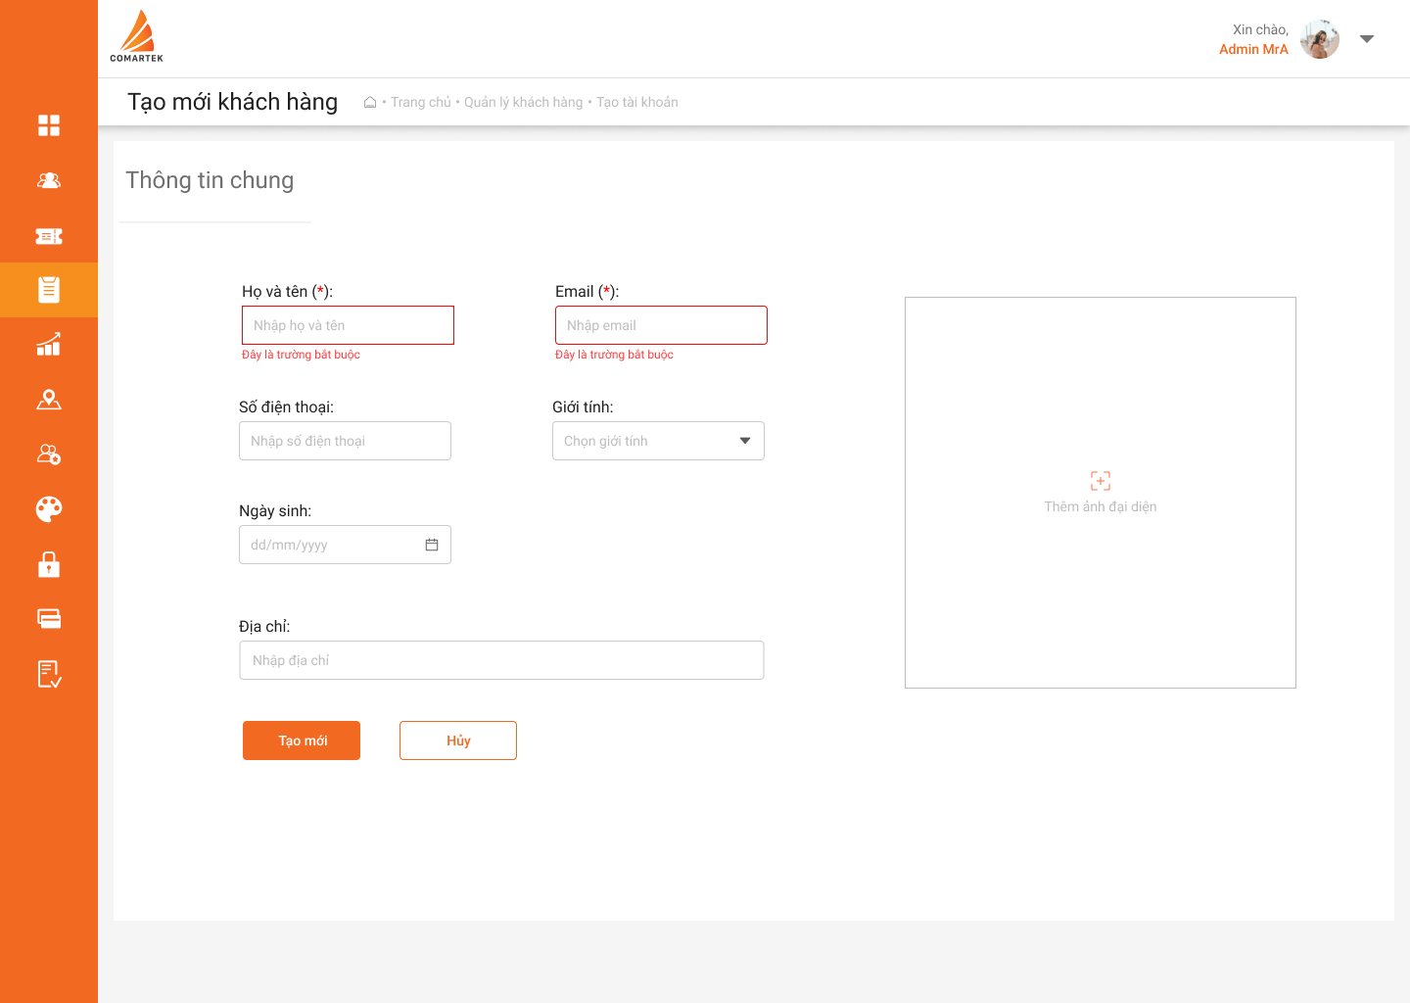

Screen 2: Tạo tài khoản khách hàng

| **#** | **Component** | **Comp. Type** | **Description** |
| --- | --- | --- | --- |
| 1 | Họ và tên | Textbox | * Điền họ và tên khách hàng. * Trường bắt buộc. * Hệ thống hiển thị thông tin đã điền. * Placeholder: Nhập họ và tên. |
| 2 | Số điện thoại | Numeric | * Điền số điện thoại của khách hàng. Chỉ được điền 10 số.   Ex: 0922068836.   * Hệ thống hiển thị thông tin đã điền. * Placeholder: Nhập số điện thoại. |
| 3 | Email | Textbox | * Điền email khách hàng vào field. * Hệ thống hiển thị thông tin đã điền. * Trường bắt buộc. * Placeholder: Nhập email. |
| 4 | Giới tính | Dropdown | * Click vào dropdown để chọn thông tin:   + Nam.   + Nữ. * Hệ thống hiển thị thông tin đã chọn. * Placeholder: Chọn giới tính. |
| 5 | Ngày sinh | Date picker | * Click để chọn ngày tháng năm sinh của khách hàng. * Hệ thống hiển thị thông tin đã chọn. * Placeholder: dd/mm/yyyy. |
| 6 | Địa chỉ | Textbox | * Điền địa chỉ của người dùng. * Hệ thống hiển thị thông tin đã điền. * Placeholder: Nhập địa chỉ. |
| 7 | Upload | Icon button | * Click vào button, hệ thống hiển thị thông báo cho tải ảnh lên. * Placeholder: Thêm ảnh đại diện. |
| 8 | Tạo mới | Button | * Click vào button, hệ thống lưu thông tin đã nhập và hiển thị thông báo tạo tài khoản thành công, xem thêm UC 2: Tạo tài khoản cho khách hàng. |
| 9 | Hủy | Button | * Click vào button, hệ thống quay về màn hình Xem danh sách khách hàng. |

## Màn hình Xem tài khoản khách hàng

### Thông tin chung

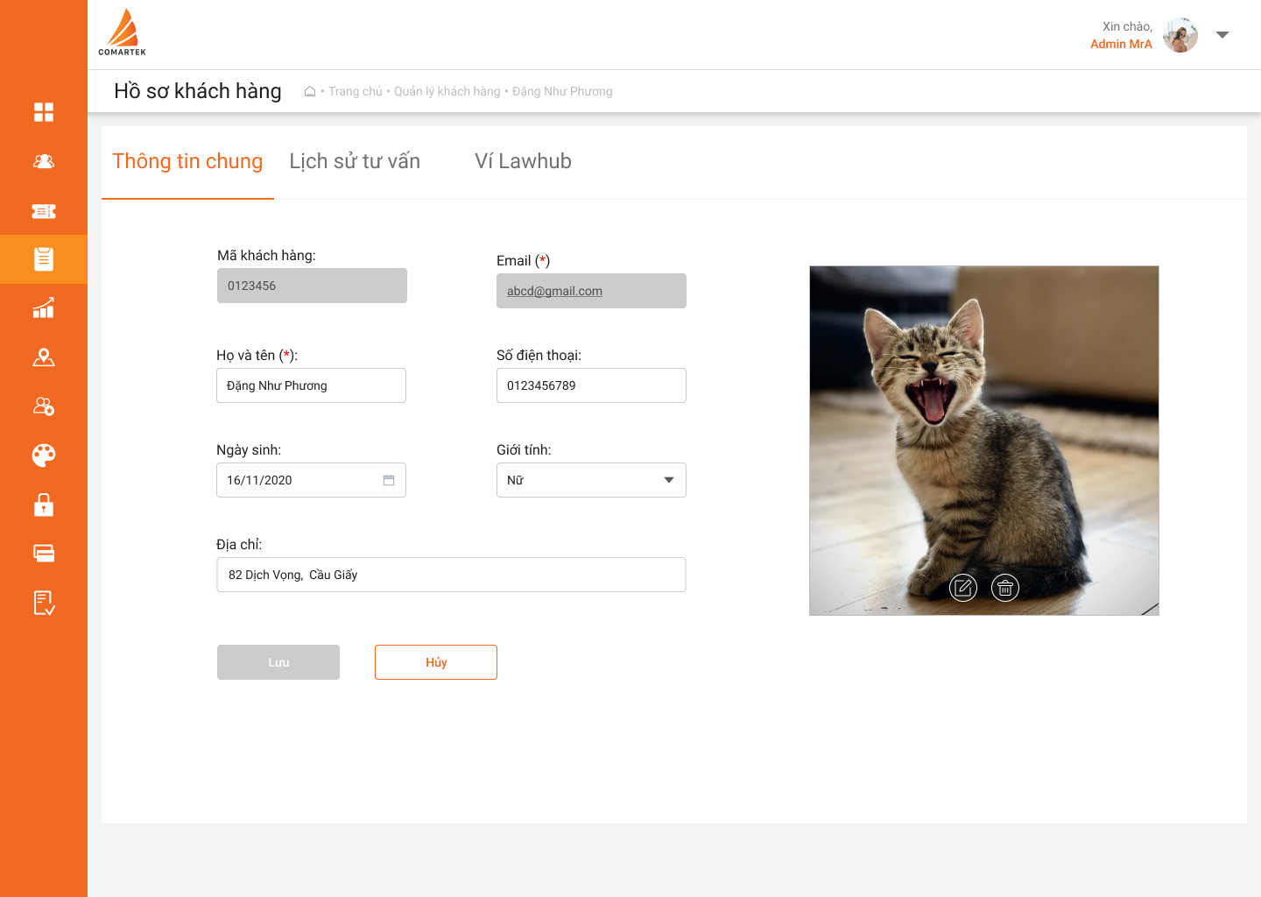

Screen 3: Xem thông tin chung của khách hàng

| **#** | **Component** | **Comp. Type** | **Description** |
| --- | --- | --- | --- |
| 1 | Họ và tên | Textbox | * Hiển thị họ tên khách hàng. |
| 2 | Mã khách hàng | Textbox | * Hiển thị mã khách hàng. * Disbale field này khi chỉnh sửa. |
| 2 | Số điện thoại | Numeric | * Hiển thị số điện thoại khách hàng.   Ex: 0922068836. |
| 3 | Email | Textbox | * Hiển thị email khách hàng. * Disbale field này khi chỉnh sửa. |
| 4 | Giới tính | Dropdown list | * Hiển thị giới tính khách hàng. |
| 5 | Ngày sinh | Date picker | * Hiển thị ngày tháng năm sinh của khách hàng.   Format: dd/mm/year. |
| 6 | Địa chỉ | Textbox | * Hiển thị địa chỉ của người dùng. |
| 7 | Avatar | Image | * Hiển thị avatar của người dùng. |
| 8 | Sửa | Button | * Click vào button hiển thị popup upload ảnh, cho phép cập nhật avatar. |
| 9 | Xóa | Button | * Click vào để xóa avatar hiện tại. |
| 10 | Lưu | Button | * Disbale button này khi chưa chỉnh sửa. |
| 11 | Hủy | Button | * Click vào button, hệ thống quay về màn hình Xem danh sách khách hàng. |
| 12 | Thông tin chung | Tab | * Click hiển thị thông tin chung. * Mặc định hiển thị đầu. |
| 13 | Lịch sử tư vấn | Tab | * Click hiển thị danh sách lịch sử tư vấn, xem thêm màn hình Xem thông tin lịch sử tư vấn |
| 14 | Ví Lawhub | Tab | * Click hiển thị lịch sử giao dịch, xem thêm màn hình Xem thông tin ví Lawhub. |

### Lịch sử tư vấn

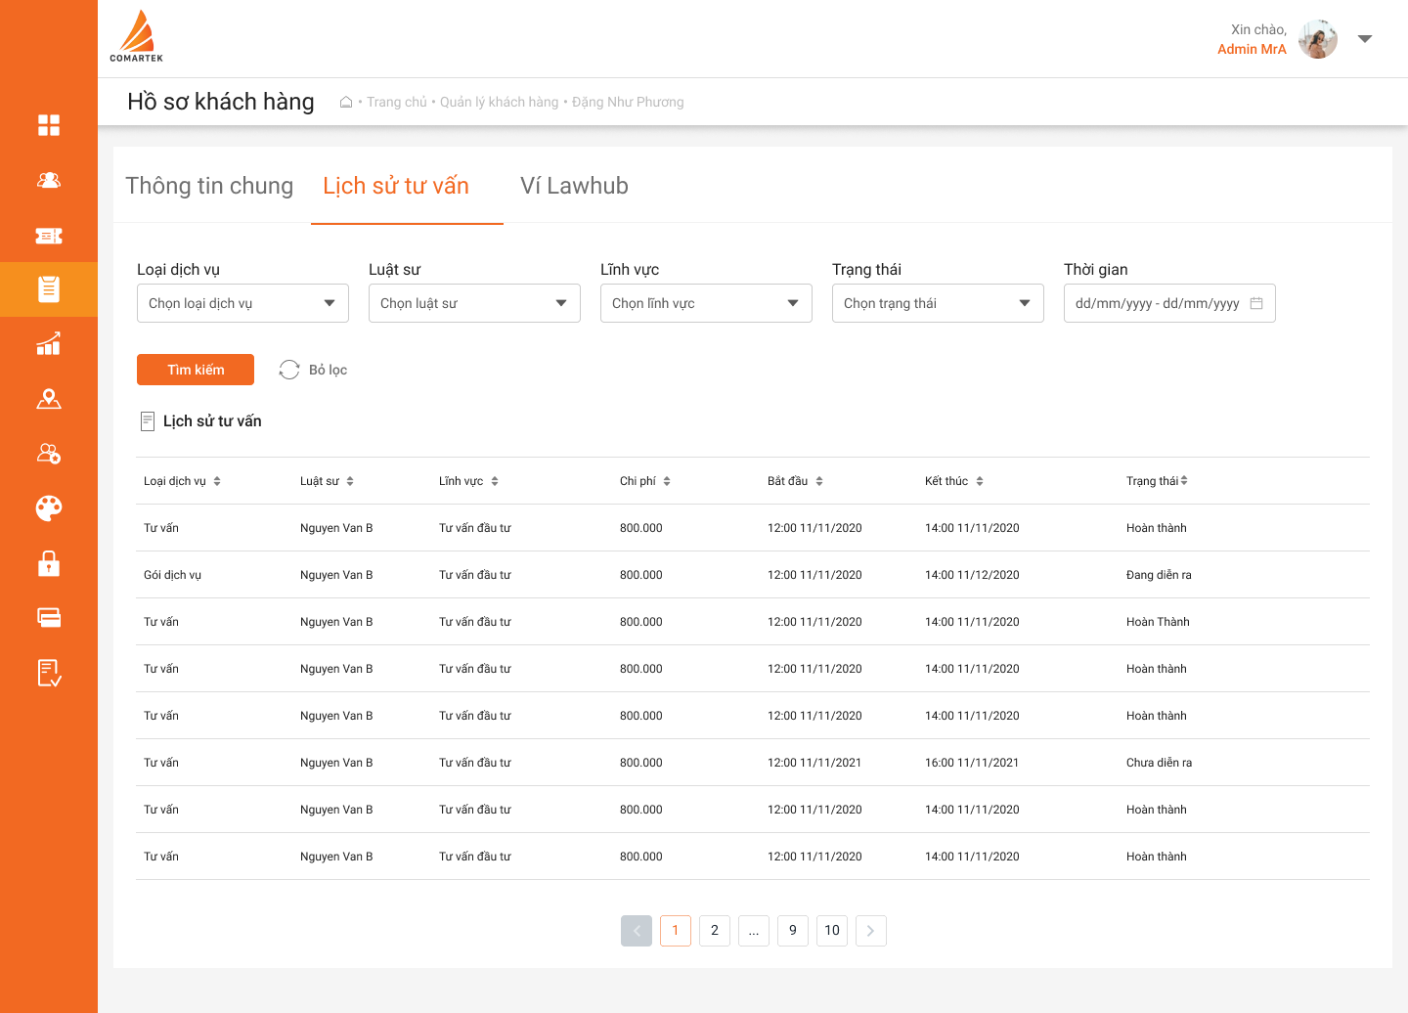

Screen 4: Xem thông tin lịch sử tư vấn

| **#** | **Component** | **Comp. Type** | **Description** |
| --- | --- | --- | --- |
| 1 | Loại dịch vụ | Dropdown list | * Click dropdown để chọn thông tin loại dịch vụ.   + Tư vấn.   + Gói dịch vụ. * Hiển thị thông tin đã chọn. * Placeholder: Chọn loại dịch vụ. |
| 2 | Luật sư | Dropdown list | * Click để chọn luật sư:   + Giá trị dropdown = [Họ và tên] trong hồ sơ tất cả luật sư có trong hệ thống. * Hiển thị thông tin đã chọn. * Placeholder: Chọn luật sư. |
| 3 | Lĩnh vực | Dropdown list | * Click hiển thị danh sách lĩnh vực có trong hệ thống. * Giá trị dropdown = các giá trị của danh mục [Lĩnh vực] trong Master data. * Placeholder: Chọn lĩnh vực. |
| 4 | Trạng thái | Dropdown list | * Click hiển thị danh sách:   + Hoàn thành.   + Đang diễn ra.   + Chưa diễn ra. * Placeholder: Chọn trạng thái. |
| 5 | Thời gian | Date range | * Click hiển thị date range picker. * Placeholder: dd/mm/yyyy – dd/mm/yyyy. |
| 6 | Tìm kiếm | Button | * Click vào button Tìm kiếm để tìm thông đã chọn. * Hệ thống hiển thị màn hình kết quả tìm kiếm sau đó, xem thêm UC 6: Tìm kiếm. |
| **Lịch sử giao dịch:**   * Hiển thị toàn bộ giao của khách hàng trong hệ thống. * Sắp xếp giảm dần theo ngày tạo. * Một trang hiển thị 10 giao dịch. * Một dòng = một giao dịch. * Click vào mỗi dòng mở thông tin chi tiết của một giao dịch. * Thông tin mỗi cột như mô tả bên dưới. | | | |
| 6 | Loại dịch vụ | Column | * Hiển thị thông tin loại dịch vụ. |
| 7 | Luật sư | Column | * Hiển thị tên của luật sư. |
| 8 | Lĩnh vực | Column | * Hiển thị lĩnh vực của dịch vụ. |
| 9 | Chi phí | Column | * Hiển thị chi phí của dịch vụ tư vấn tương ứng. |
| 10 | Bắt đầu | Column | * Hiển thị thời gian bắt đầu của dịch vụ. |
| 11 | Kết thúc | Column | * Hiển thị thời gian kết thúc của dịch vụ. |
| 12 | Trạng thái | Column | * Hiển thị trạng thái của dịch vụ. |
| 13 | Sort theo thời gian | Icon button | * Click vào mũi tên lên, hiển thị toàn bộ bản ghi luật sư trong hệ thống theo thứ tự thời gian từ mới đến cũ. * Click vào mũi tên xuống, hiển thị toàn bộ bản ghi luật sư trong hệ thống theo thứ tự thời gian từ lớn cũ đến mới. |

### Ví Lawhub <TBU>

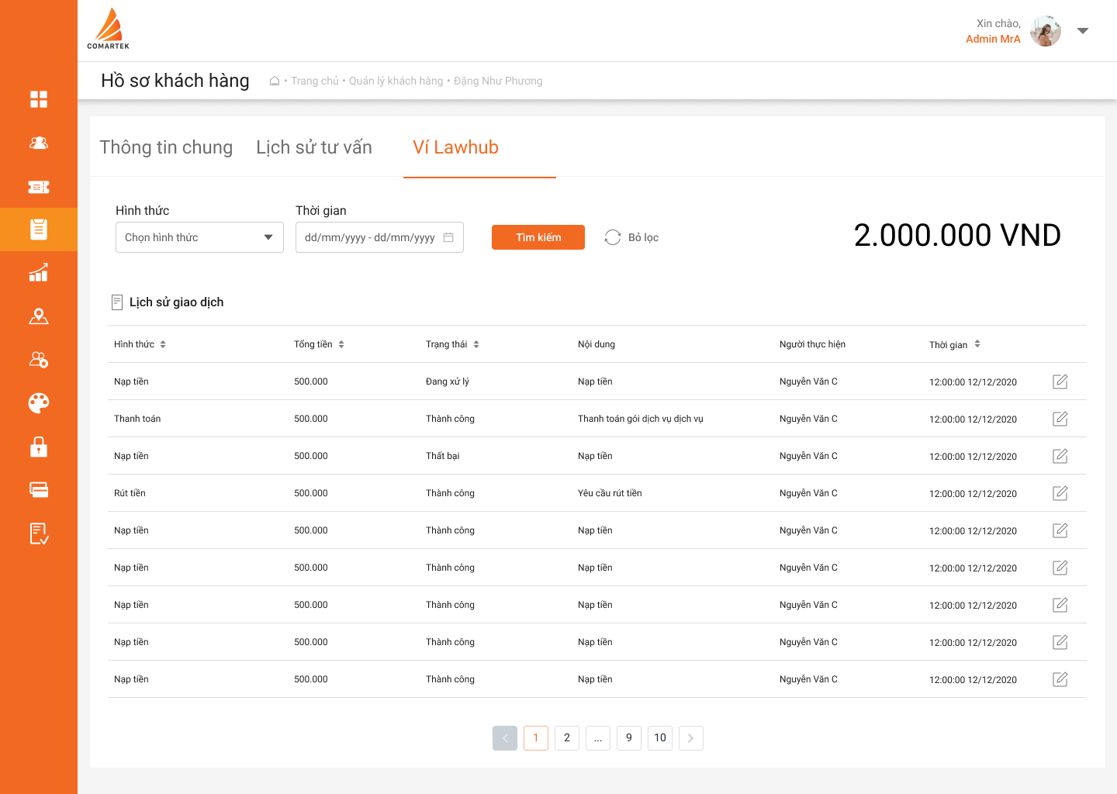

Screen 5: Xem thông tin ví Lawhub

| **#** | **Component** | **Comp. Type** | **Description** |
| --- | --- | --- | --- |
| 1 | Hình thức | Dropdown list | * Click dropdown chọn thông tin.   + Nạp tiền.   + Thanh toán.   + Hoàn tiền. * Hệ thống hiển thị thông tin đã chọn. * Placeholder: Chọn hình thức. |
| 2 | Tìm kiếm | Button | * Click cho phép tìm kiếm bằng thông tin được nhập, xem thêm UC 6: Tìm kiếm. |
| 3 | Nạp tiền | Button | * Click hiển thị popup nạp tiền. <TBU> |
| 4 | Hoàn tiền | Button | * Click hiển thị popup hoàn tiền. <TBU> |
| **Lịch sử giao dịch:**   * Hiển thị toàn bộ giao dịch của người dùng trong hệ thống. * Sắp xếp giảm dần theo ngày tạo. * Một trang hiển thị 10 giao dịch. * Một dòng = một giao dịch. * Thông tin mỗi cột như mô tả bên dưới. | | | |
| 5 | Hình thức | Column | * Hiển thị hình thức giao dịch. |
| 6 | Tổng tiền | Column | * Hiển thị tổng tiền giao dịch. |
| 7 | Trạng thái | Column | * Hiển thị trạng thái giao dịch. |
| 8 | Nội dung | Column | * Hiển thị nội dung giao dịch. |
| 9 | Người thực hiện | Column | * Hiển thị người thực hiện giao dịch. |
| 10 | Thời gian | Column | * Hiển thị thời gian diễn ra giao dịch. * Format: hh:mm dd/mm/year. |

## Màn hình Cập nhật tài khoản.

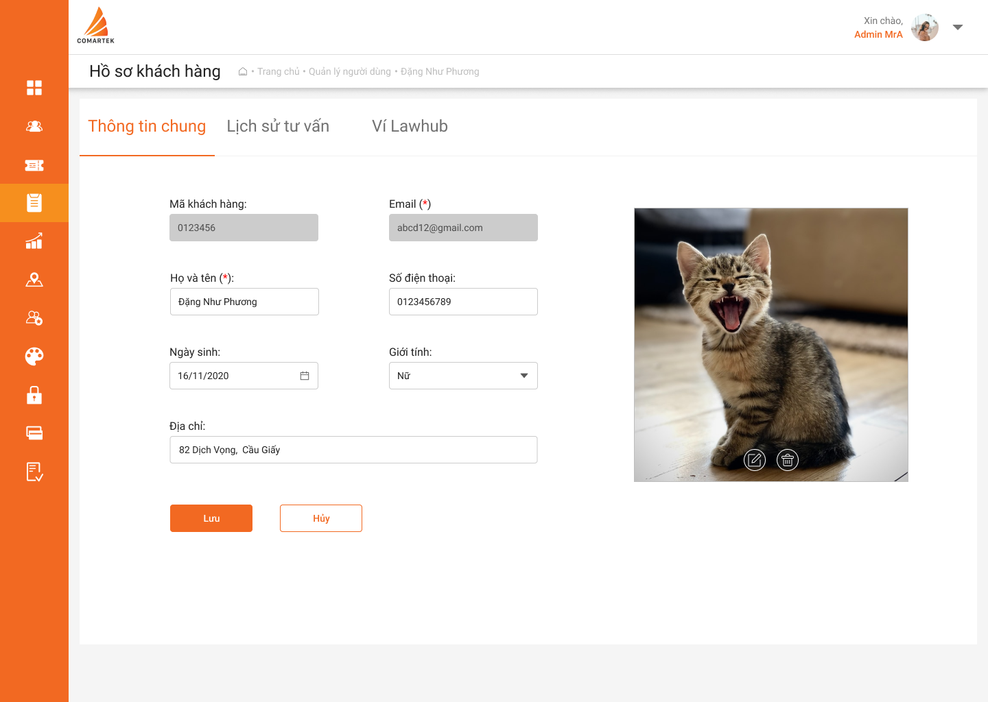

Screen 6: Cập nhật tài khoản của khách hàng

Tương tự màn hình xem tài khoản khách hàng

## Popup Tạo tài khoản thành công

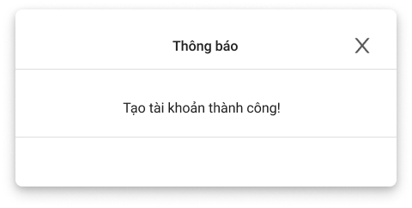

Popup 1: Tạo tài khoản thành công

| **#** | **Component** | **Comp. Type** | **Description** |
| --- | --- | --- | --- |
| 1 | Đóng | Icon button | * Click vào button để đóng popup. |

## Popup Cập nhật thành công

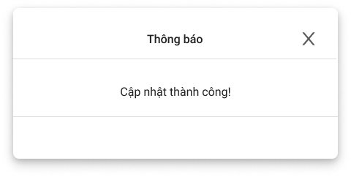

Popup 2: Cập nhật thành công

## Popup Chuyển trạng thái thất bại

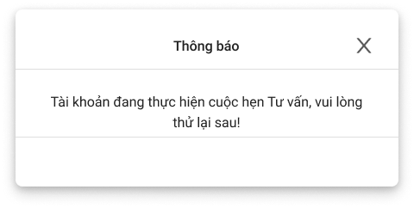

Popup 3: Chuyển trạng thái thất bại

# Appendices

## Messages List

|  |  |  |  |
| --- | --- | --- | --- |
| **#** | **Message Code** | **Message** | **Description** |
|  | MSG 1 | “Đây là trường bắt buộc.” | * Chữ đỏ, hiển thị dưới trường bị thiếu, highligh đỏ trường bị thiếu. |
|  | MSG 2 | “Họ và tên không chứa số và kí tự đặc biệt.” | * Chữ đỏ, hiển thị dưới trường bị lỗi, highligh đỏ trường bị lỗi. |
|  | MSG 3 | “Email chưa đúng định dạng.” | * Chữ đỏ, hiển thị dưới trường bị lỗi, highligh đỏ trường bị lỗi. |
|  | MSG 4 | “Email đã tồn tại.” | * Chữ đỏ, hiển thị dưới trường bị lỗi, highligh đỏ trường bị lỗi. |

## Email Templates

ET 1: Email tạo tài khoản

|  |  |
| --- | --- |
| Send to | <email khách hàng> |
| CC | N/A |
| Subject | Tài khoản Lawhub mới được tạo |
| Body | Xin chào <[Họ và tên] khách hàng>,  Đây là thư tự động được gửi từ Lawhub.  Tài khoản Lawhub của bạn đã được tạo thành công.  Thông tin đăng nhập như sau:  Tên tài khoản: <email khách hàng>  Mật khẩu: [Mật khẩu mặc định]  Tên tài khoản và mật khẩu được sử dụng để đăng nhập vào Lawhub. Hãy đổi mật khẩu của bạn vào lần đăng nhập đầu tiên.  Tại ứng dụng Lawhub tại:  IOS: <link app>  Android: <link app>  Best regards,  Lawhub |